蒲公英班观察日志
一、晨间来园基本情况
1.来园人数： 应到17人，实到17人。
2.来园情况：今日来园情绪佳的宝贝有：顾若澄、贾屿桐、赵永辰、许锦柠、周语熙、万博睿、王瑞瑾、李念、郭昕玥、陈欣悦、殷悦、周千瑾、杨璟雯；来园有短暂分离焦虑，安抚后很快有效的是：颜越、颜乐依、丁芮可、周千瑜。

- 上午点心
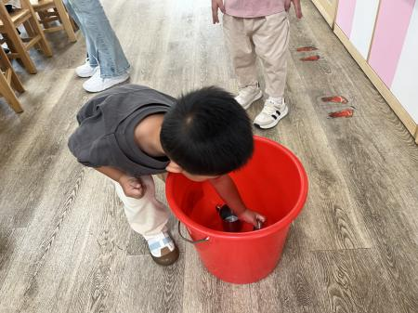 | 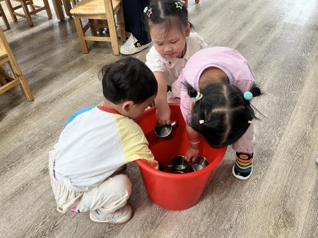 | 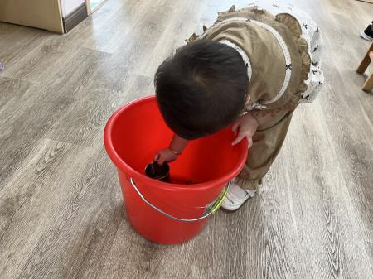
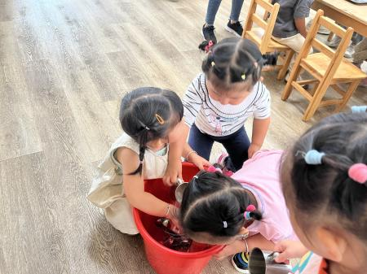
今日早点：香葱花卷、鲜牛奶
1.全都吃完的幼儿有：周千瑾、周千瑜、顾若澄、贾屿桐、赵永辰、许锦柠、丁芮可、万博睿、李念、郭昕玥、陈欣悦、殷悦、。
2.剩少许牛奶的幼儿：颜越、王瑞瑾、颜乐依、周语熙、杨璟雯。
宝贝们已经慢慢养成习惯，知道喝完牛奶，将杯子轻轻地放进桶里，很不错哦！

- 集体活动《当瓶子遇到花草》
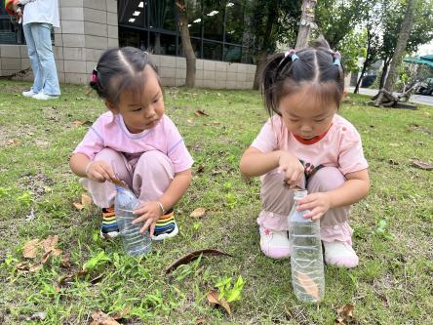 | 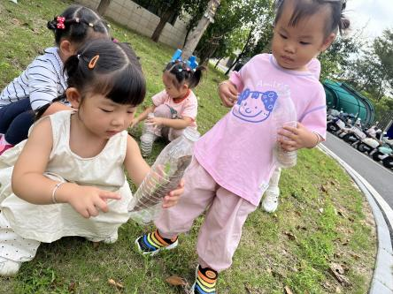 | 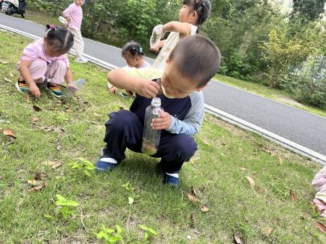
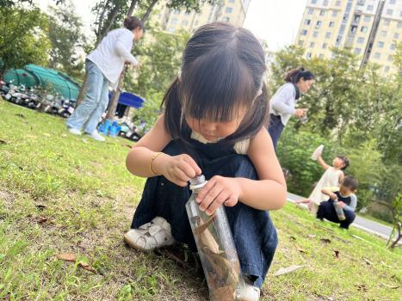 | 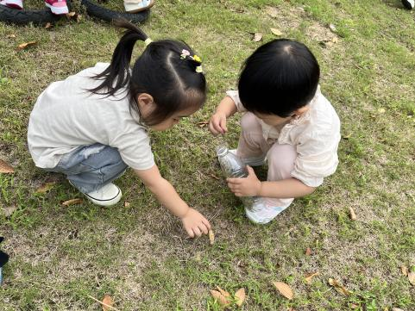 | 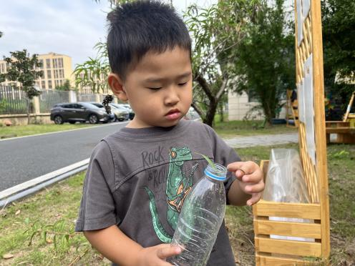
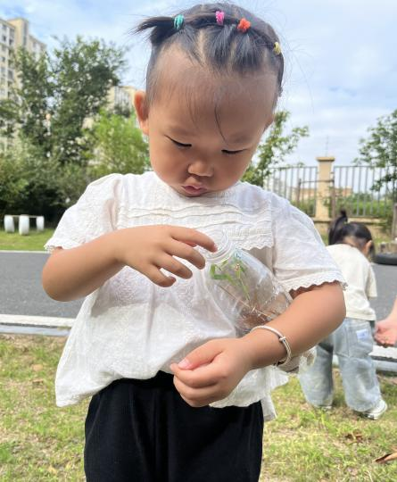 | 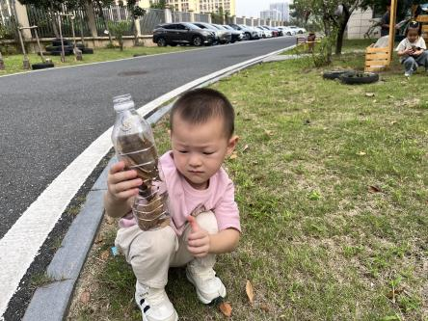
《当瓶子遇到花草》：孩子们在老师的引导下，自主的动手挑、捡、摸、嗅等来进行花瓣雨树叶的分类。再通过拧、捏、塞、放等精细动作，将自己喜欢的花瓣、树叶装进瓶子里。不仅锻炼了孩子的动手能力，还认识了不同的颜色、树叶。最后通过加水，观察了沉浮。
愿意参与活动，积极地将捡树叶塞进瓶子的幼儿：颜越、周千瑾、周千瑜、顾若澄、颜乐依、贾屿桐、赵永辰、许锦柠、周语熙、丁芮可、万博睿、王瑞瑾、李念、郭昕玥、陈欣悦、殷悦、杨璟雯。

四、午睡
1.在12点半前入睡的幼儿为：颜越、周千瑾、贾屿桐、赵永辰、许锦柠、周语熙、丁芮可、王瑞瑾、李念、郭昕玥、陈欣悦、殷悦、杨璟雯。
2.在12：30——12:50之间入睡的幼儿为：周千瑜、颜乐依。
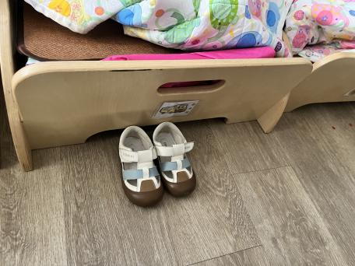 | 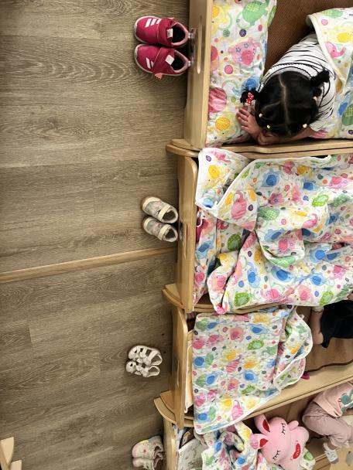 | 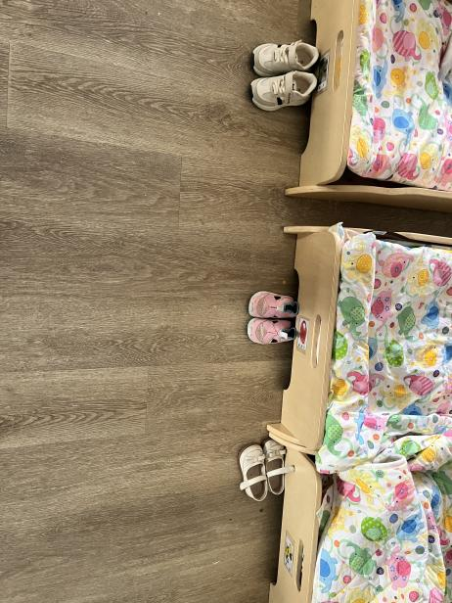
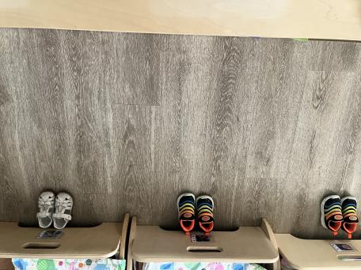 | 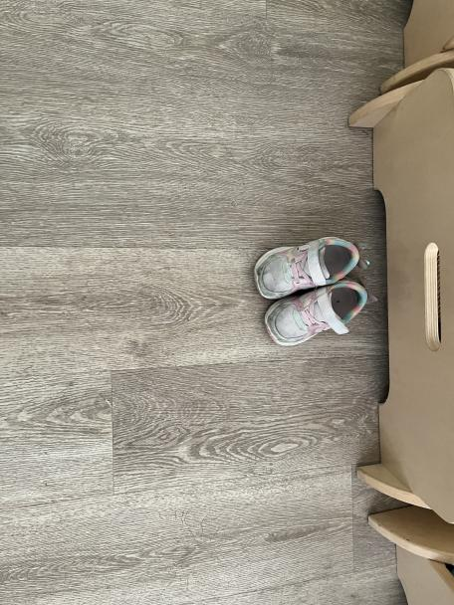
午后散完步会教室，孩子们都能去上厕所，自主脱鞋，并将鞋子摆放整齐，虽然有的小朋友摆放的不是很整齐，但已经学会了该怎么摆，养成了良好的生活习惯，为他们点赞！

五、温馨提示
1.以上照片只是部分，不代表全部，更多精彩瞬间请移步QQ相册哈。
2.孩子们的各种生活习惯和自理能力都在逐步提高，希望家长朋友们在家也能给宝贝们足够的提高空间，和及时的鼓励。

